[学术争议风暴：王后禹与何耀在苏州大学的纳米研究面临挑战，图像重复引发质疑](https://mp.weixin.qq.com/s?__biz=Mzk2NDM2NTQxOQ==&mid=2247487240&idx=1&sn=b5b4a1ff358e8b674976423240191a0f)

原创学术需风清[学术风清](javascript:void(0);)2025-04-22 18:54:59福建



点击箭头处“蓝色字”，关注我们哦！！





**学术争议的背景**



在2022年10月，《Signal Transduction and Targeted Therapy》期刊上刊登了一篇引人注目的研究论文，题为“Dysregulated ceramides metabolism by fatty acid 2-hydroxylase exposes a metabolic vulnerability to target cancer metastasis”。这项研究由中国医学科学院肿瘤医院和北京大学肿瘤医院的科研团队合作完成，旨在揭示肿瘤细胞在脂肪酸代谢过程中的脆弱性，从而为癌症转移提供新的治疗靶点。

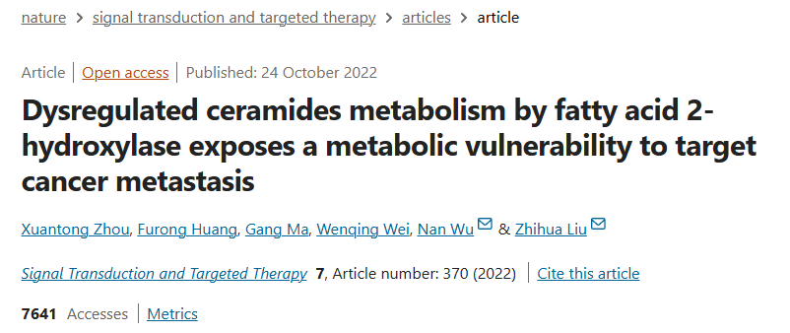

该研究因其潜在的临床应用价值，获得了国家重点研发计划和多项国家自然科学基金的支持。然而，最近该研究受到广泛质疑，主要涉及其实验图像的重复使用问题。









**质疑声起：实验图像的重叠问题**



2025年4月，研究的质疑出现在Pubpeer论坛上，由用户Monticolaria manyara提出。他指出，“图6g中的transwell实验结果显示，在不同浓度药物作用下，某些相邻的图像似乎重复使用了同一图像的不同部分。”这种情况引发了对研究结果的可靠性和有效性的广泛讨论。

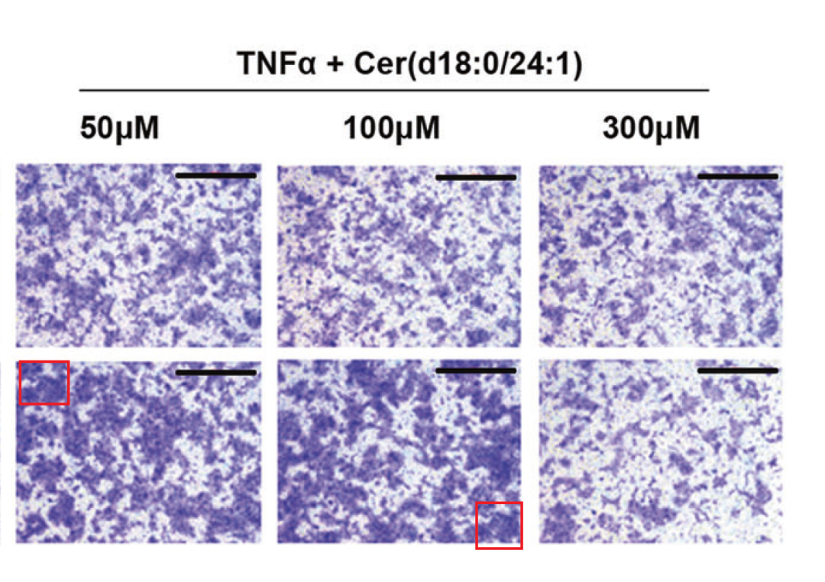

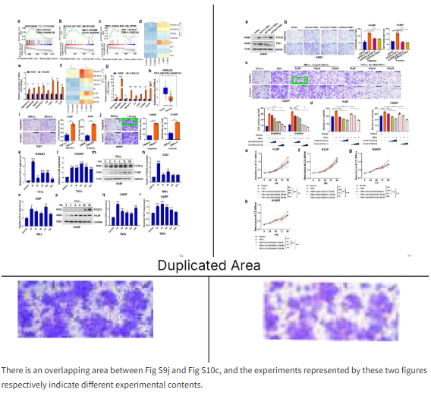





**消息来源**



https://pubpeer.com/publications/84C82AD45DAC7F72CE7CC9E8DAE0D9





声明      若认为本内容侵犯您的权益请及时联系我们









**欢迎积极投稿营造良好科研氛围**



